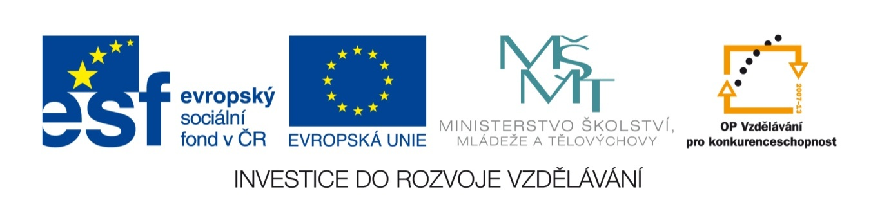
Název sady: Květinářství III – Hrnkové květiny

Autor: Ing. Táborská Stanislava

Rok vytvoření: 2012

Zaměření: střední odborné vzdělávání s výučním listem

Kategorie: Odborné vzdělávání - zahradnictví

Klíčová slova: hrnková květina, vzrůst, květ, list, nároky na pěstování, množení,
použití

Popis: : Žáci se seznámí s některými zástupci květin ze skupiny hrnkových květin
formou prezentace. Květinu by měli následně poznat, znát její nároky na
pěstování, její množení a použití. Své znalosti si ověří kontrolními otázkami.

.

